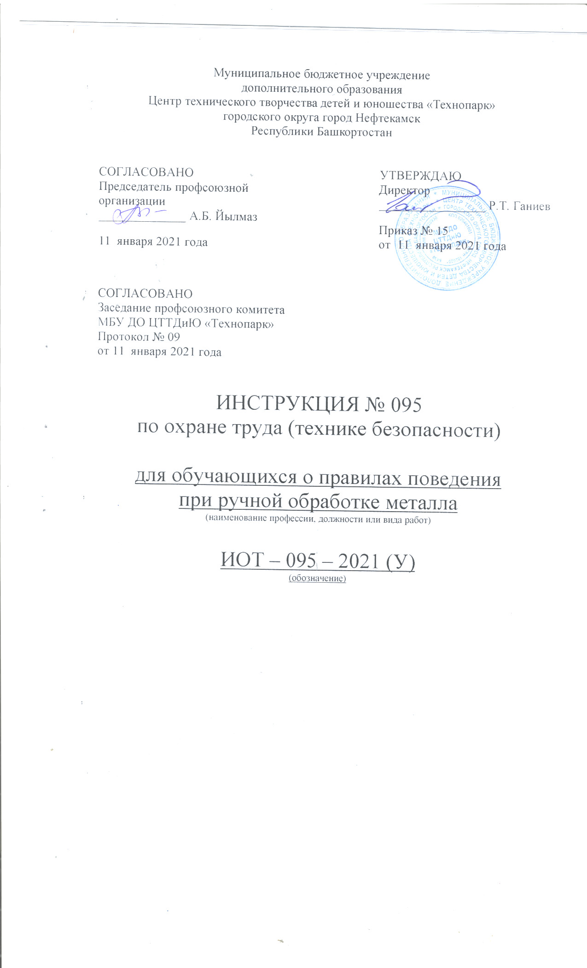Настоящая инструкция по охране труда (технике безопасности) для обучающихся при ручной обработке металла разработана с учетом условий в МБУ ДО ЦТТДиЮ «Технопарк» городского округа город Нефтекамск Республики Башкортостан
(далее – Технопарк)

1. Общие требования безопасности
1.1. К самостоятельной работе по ручной обработке металла допускаются лица в возрасте не моложе 16 лет, прошедшие соответствующую подготовку, инструктаж по охране труда, медицинский осмотр и не имеющие противопоказаний по состоянию здоровья.
К работе по ручной обработке металла под руководством педагога (педагога) допускаются обучающиеся 5-го класса, прошедшие инструктаж по охране труда и медицинский осмотр.
1.2. Обучающиеся должны соблюдать правила поведения, расписание учебных занятий, установленные режимы труда и отдыха.
1.3. При ручной обработке металла возможно воздействие на работающих следующих опасных производственных факторов:
- травмирование рук при работе неисправным инструментом;
- травмирование осколками металла при его рубке.
1.4. При ручной обработке металла должна использоваться следующая спецодежда и индивидуальные средства защиты: халат хлопчатобумажный, берет, рукавицы, защитные очки.
1.5. В учебной мастерской должна быть медаптечка с набором необходимых медикаментов и перевязочных средств для оказания первой помощи при травмах.
1.6. Обучающиеся обязаны соблюдать правила пожарной безопасности, знать места расположения первичных средств пожаротушения. Учебная мастерская должна быть обеспечена первичными средствами пожаротушения: огнетушителем пенным химическим, огнетушителем углекислотным и ящиком с песком.
1.7. При несчастном случае пострадавший или очевидец несчастного случая обязан немедленно сообщить педагогу, который сообщает об этом администрации Технопарка. При неисправности оборудования, инструмента прекратить работу и сообщить об этом педагогу.
1.8. Обучающиеся должны выполнять порядок выполнения работы, правила личной гигиены, содержать в чистоте рабочее место.
1.9. Обучающиеся, допустившие невыполнение или нарушение инструкции по охране труда, привлекаются к ответственности и со всеми обучающимися проводится внеплановый инструктаж по охране труда.

2. Требования безопасности перед началом работы
2.1. Надеть спецодежду (фартук с нарукавниками или халат) и головной убор (берет или косынку). Тщательно подберите волосы и заправьте концы косынки, проветрить помещение учебной мастерской.
2.2. Проверить исправность инструмента и разложить его на свои места.
2.3. Проверьте состояние инструмента индивидуального пользования, разложите их в порядке, установленном педагогом. В случае неисправности инструмента сообщите об этом педагогу.
2.3. При рубке металла надеть защитные очки и проверить наличие защитной сетки на верстаке.
2.4. Проверить состояние тисков (губки тисков должны быть прочно закреплены, насечка их не сработана).
2.5. Убрать с рабочего места все лишнее
2.6. При рубке металла наденьте очки.
2.7. Проверьте наличие инвентаря (совок, сетка, щетка для чистки напильников, сиденье, подставная решетка).
2.7. Проверьте состояние верстачных тисков (губки тисков должны быть плотно привинчены, насечка не сработана).

3. Требования безопасности во время работы
3.1. Прочно закрепить обрабатываемую деталь в тисках. Рычаг тисков опускать плавно, чтобы не травмировать руки.
3.2. Работу выполнять только исправным инструментом.
3.3. Во избежание травм следить за тем, чтобы:
- поверхность бойков молотков, кувалд была выпуклой, а не сбитой;
- инструмент, имеющий заостренные концы-хвостовики (напильники и др.), были снабжены деревянными, плотно насаженными ручками установленной формы, без сколов и трещин, с металлическими кольцами;
- ударные режущие инструменты (зубило, бородок, кернер, клейцмейсель и др.) имели не сбитую поверхность;
- зубило имело длину не менее 150 мм, причем оттянутая его часть равнялась 60-70 мм;
- при работе напильниками пальцы рук находились на поверхности напильника;
- при рубке металла была установлена защитная металлическая сетка с ячейками не более 3 мм или индивидуальный экран.
3.4. Во избежание травм не проверять пальцами рук качество опиливаемой поверхности.
3.5. Отрезаемую при резании ножницами заготовку из листового металла придерживать рукой в рукавице.
3.6. Использовать слесарный инструмент только по их прямому назначению.
3.7. Не применять ключей, имеющих зев большого размера, чем гайка, не удлинять рукоятку ключа путем накладывания (захвата) двух ключей.

4. Требования безопасности в аварийных ситуациях
4.1. При выходе из строя рабочего инструмента прекратить работу и сообщить об этом учителю (преподавателю, мастеру).
4.2. При получении травмы сообщить об этом учителю (мастеру, преподавателю), который окажет первую помощь пострадавшему, при необходимости отправить его в ближайшее лечебное учреждение и сообщить об этом администрации Технопарка.
4.3. При возникновении пожара немедленно эвакуировать обучающихся из помещения учебной мастерской, сообщить о пожаре администрации Технопарка и в ближайшую пожарную часть и приступить к тушению пожара с помощью первичных средств пожаротушения.

5. Требования безопасности по окончании работы
5.1. Привести в порядок инструмент и рабочее место. Стружку и опилки не сдувать ртом и не смахивать рукой, а использовать для этой цели щетку-сметку.
5.2. Провести влажную уборку и проветрить помещение учебной мастерской.
5.3. Снять спецодежду и тщательно вымыть руки с мылом.
Проверьте состояние инструментов и в случае неисправности доложите учителю.
5.4. Приведите в исправное состояние инструменты (снимите заусенцы на молотке, зубиле, кернере, очистите напильники от стружки).
5.5. Тщательно уберите рабочее место (стружку и опилки не сдувайте и не смахивайте руками). Отходы сложите в специальный ящик.
5.6. Положите инструменты в порядке, установленном учителем.
5.7. Приведите себя в порядок.
5.8. Из мастерской выходите только с разрешения педагога

Инструкцию составил:
Педагог-организатор Н.Я. Нагимов

